**Descripció:**   
Desarrollar una aplicación que permita a los usuarios registrar sus películas favoritas y visualizar los pósters correspondientes a través de una API pública.

 **Requisitos**

* Implementar el registro y el inicio de sesión es fundamental para cualquier aplicación que requiera autenticación de usuarios, permitiendo a los usuarios crear cuentas y acceder a su información de manera segura.
* Es esencial desarrollar la funcionalidad CRUD (Crear, Leer, Actualizar y Eliminar) para gestionar películas, considerando campos importantes como:
  + Título: Nombre de la película.
  + Año: Año de estreno, crucial para la organización y búsqueda.
  + Director: Nombre del director, relevante para los aficionados al cine.
  + Género: Categoría de la película, ayudando a los usuarios a encontrar sus preferencias.
* Se debe consumir una API externa, como [OMDb] [https://www.omdbapi.com](https://www.omdbapi.com/) para mostrar posters de las películas, enriqueciendo la experiencia visual y proporcionando información dinámica.
* Crear una interfaz intuitiva y atractiva para listar y agregar películas es crucial para la usabilidad, permitiendo a los usuarios interactuar sin complicaciones.
* Incluir validaciones básicas en el formulario de entrada es importante para asegurar datos correctos y completos. Además, el diseño debe realizarse utilizando Tailwind o una biblioteca de componentes UI para un diseño moderno y responsivo, mejorando la experiencia en diferentes dispositivos.

**Creacion del proyecto:**Uso Spring initializr para crear el proyecto y agregar las dependencias basicas

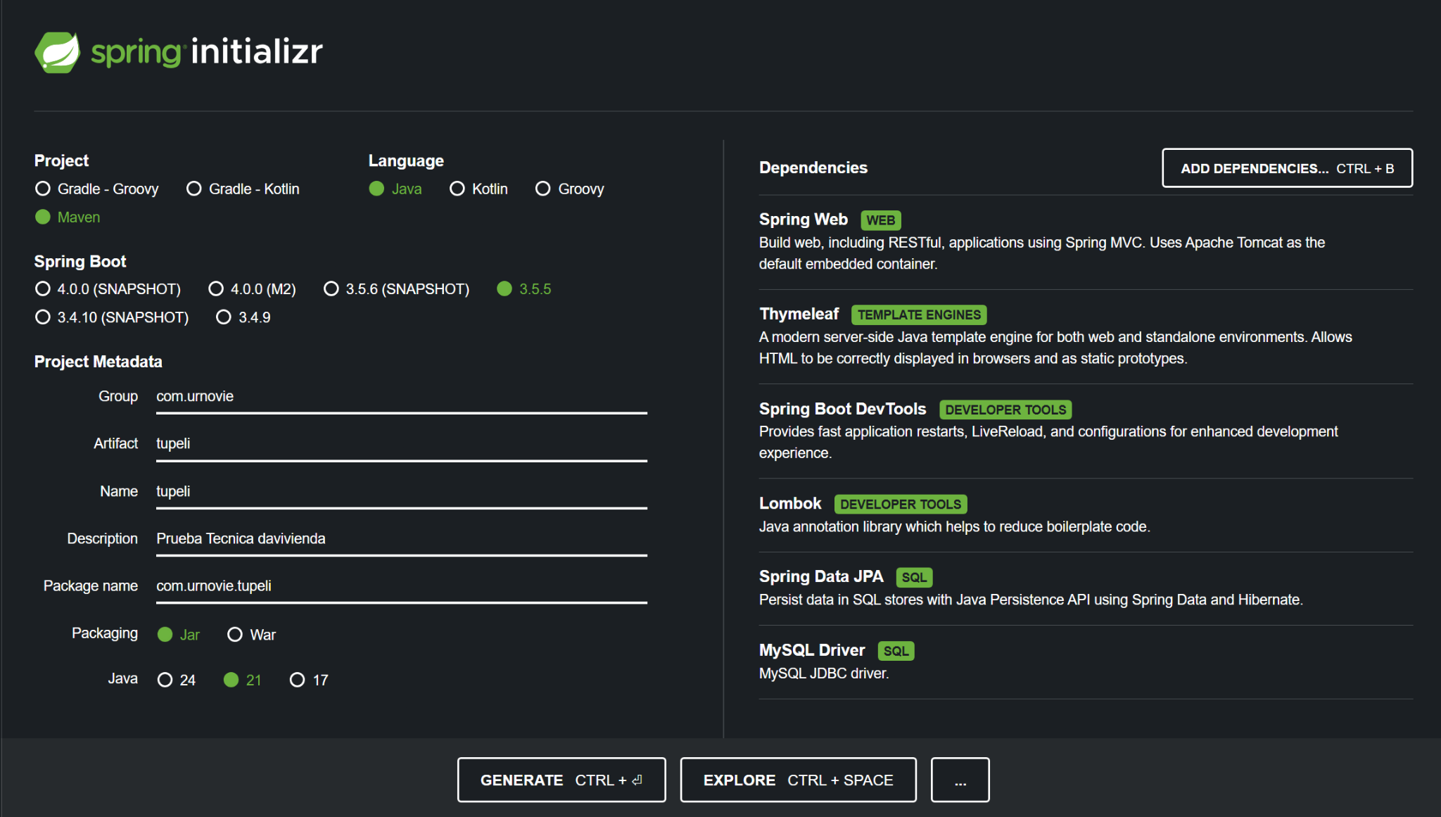

Despues creo el repositorio y lo clono mediante git hub desktop  
Posteriormente agrego la dependencia de H2 para usar la BD en memoria

**Creación del modelo:**Empiezo creando las entidades de usuario y pelicula junto a sus dto, service, repository, impl y controlladores con sus endpoints  
despues incorporo todo lo necesario para la validacion de usuarios. Agrego las dependencias de seguridad  
use la ia para entender como usar la api y tambien use una plantilla para el estilo de la pagina